

**Об утверждении регламента государственной услуги "Выдача разрешения на свидания с ребенком родителям, лишенным родительских прав, не оказывающие на ребенка негативного влияния"**

***Утративший силу***

Постановление акимата Карагандинской области от 14 сентября 2017 года № 58/01. Зарегистрировано Департаментом юстиции Карагандинской области 29 сентября 2017 года № 4360. Утратило силу постановлением акимата Карагандинской области от 3 мая 2018 года № 20/02

      Сноска. Утратило силу постановлением акимата Карагандинской области от 03.05.2018 № 20/02 (вводится в действие по истечении десяти календарных дней после дня его первого официального опубликования).

      В соответствии с Законом Республики Казахстан от 15 апреля 2013 года "О государственных услугах", приказом Министра образования и науки Республики Казахстан от 15 июня 2017 года № 285 "О внесении изменения и дополнения в приказ Министра образования и науки Республики Казахстан от 13 апреля 2015 года № 198 "Об утверждении стандартов государственных услуг, оказываемых в сфере семьи и детей" (зарегистрирован в Реестре государственной регистрации нормативных правовых актов за № 15425), акимат Карагандинской области **ПОСТАНОВЛЯЕТ:**

      1.Утвердить прилагаемый к настоящему постановлению регламент государственной услуги "Выдача разрешения на свидания с ребенком родителям, лишенным родительских прав, не оказывающие на ребенка негативного влияния".

      2. Контроль за исполнением настоящего постановления возложить на курирующего заместителя акима области.

      3. Настоящее постановление вводится в действиепо истечении десяти календарных дней после дня его первого официального опубликования.

|  |  |
| --- | --- |
| *Аким области* | *Е. Кошанов* |

|  |  |
| --- | --- |
|  | Утвержден постановлением акимата Карагандинской области от "14" сентября 2017 года № 58/01 |

**Регламент государственной услуги**  
**"Выдача разрешения на свидания с ребенком родителям, лишенным родительских прав, не оказывающие на ребенка негативного влияния"**

**1. Общие положения**

      1. Услугодателем государственной услуги "Выдача разрешения на свидания с ребенком родителям, лишенным родительских прав, не оказывающие на ребенка негативного влияния" (далее – государственная услуга) являются местные исполнительные органы районов и городов областного значения (далее – услугодатель).

      Прием заявления и выдача результата оказания государственной услуги осуществляются через канцелярию услугодателя.

      2. Форма оказания государственной услуги: бумажная.

      3. Результат оказания государственной услуги – разрешение органа опеки и попечительствана свидания с ребенком родителям, лишенным родительских прав, не оказывающие на ребенка негативного влияния согласно приложению 1 к стандарту государственной услуги "Выдача разрешения на свидания с ребенком родителям, лишенным родительских прав, не оказывающие на ребенка негативного влияния" (далее - стандарт), утвержденного приказом Министра образования и науки Республики Казахстан от 13 апреля 2015 года № 198 "Об утверждении стандартов государственных услуг, оказываемых в сфере семьи и детей" (зарегистрированного в Реестре государственной регистрации нормативных правовых актов № 11184), либо мотивированный ответ об отказе в оказании государственной услуги в случаях и по основаниям, предусмотренным пунктом 10 стандарта.

      Форма предоставления результата оказания государственной услуги – бумажная.

**2. Описание порядка действий структурных подразделений (работников) услугодателя в процессе оказания государственной услуги**

      4. Основанием для начала процедуры (действия) по оказанию государственной услуги является наличие документов указанных, в пункте 9 стандарта.

      В случае предоставления услугополучателем неполного пакета документов согласно пункту 9 настоящего стандарта государственной услуги и (или) документов с истекшим сроком действия услугодатель отказывает в приеме заявления.

      5. Содержание процедур (действий), входящих в состав процесса оказания государственной услуги, длительность его выполнения:

      действие 1 – сотрудник канцелярии осуществляет проверку пакета документов. Не более 15 (пятнадцати) минут;

      действие 2 – рассмотрение пакета документов руководителем. Не более 20 (двадцати) минут;

      действие 3 – специалист услугодателя изучает пакет документов, готовит проект результата оказания государственной услуги. Не более 4 (четырех) рабочих дней;

      действие 4 – руководитель формирует и подписывает результат оказания государственной услуги. Не более 15 (пятнадцати) минут;

      действие 5 – выдача сотрудником канцелярии результата оказания государственной услуги. Не более 5 (пяти) минут.

      6. Результатом процедуры по оказанию государственной услуги по действию 1, указанного в пункте 5 настоящего Регламента, является направление к руководителю для рассмотрения документов. Результатом по действию 2, указанному в пункте 5 настоящего Регламента, является направление к специалистам услугодателя, что является основанием для выполнения действия 3. Результатом по действию 3, указанному в пункте 5 настоящего Регламента, является изучение пакета документов и подготовка проекта результата оказания государственной услуги, что является основанием для выполнения действия 4. Результатом по действию 4, указанному в пункте 5 настоящего Регламента, является формирование направления, что является основанием для выполнения действия 5. Результатом по действию 5, указанному в пункте 5 настоящего Регламента, является выдача услугополучателю результата государственной услуги.

**3. Описание порядка взаимодействия структурных подразделений (работников) услугодателя в процессе оказания государственной услуги**

      7. Перечень структурных подразделений (работников) услугодателя, которые участвуют в процессе оказания государственной услуги:

      1) сотрудник канцелярии;

      2) руководитель;

      3) специалист.

      8. Описание процедур (действий), необходимых для оказания государственной услуги:

      1) проверка документов, направление к руководителю (15 минут);

      2) рассмотрение документов руководителем (20 минут);

      3) изучение документов, подготовка проекта результата оказания государственной услуги (4 рабочих дней);

      4) формирование и подписание результата оказания государственной услуги (15 минут);

      5) выдача результата оказания государственной услуги регистратором или медицинским статистом (5 минут).

      9. Описание действий указано в справочнике бизнес-процессов оказания государственной услугисогласно приложению, к настоящему регламенту.

**4. Описание порядка взаимодействия с Государственной корпорацией "Правительство для граждан" и (или) иными услугодателями, а также порядка использования информационных систем в процессе оказания государственной услуги**

      10. Государственная услуга не автоматизирована и через Государственную корпорацию "Правительство для граждан" не оказывается.

|  |  |
| --- | --- |
|  | Приложение к регламенту государственной услуги "Выдача разрешения на свидания  с ребенком родителям,  лишенным родительских прав,  не оказывающие на ребенка  негативного влияния" |

**Справочник**   
**бизнес-процессов оказания государственной услуги**  
**"Выдача разрешения на свидания с ребенком родителям, лишенным родительских прав, не оказывающие на ребенка негативного влияния"**

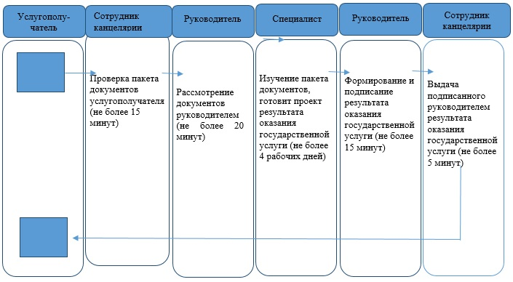

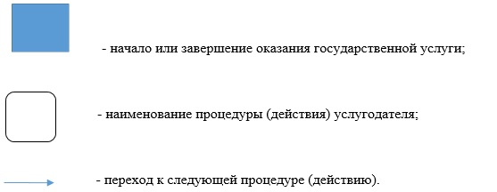

© 2012. РГП на ПХВ «Институт законодательства и правовой информации Республики Казахстан» Министерства юстиции Республики Казахстан